COMUNE DI FERRARA
Città Patrimonio dell’Umanità
Assessorato ai Lavori Pubblici
Servizio Infrastrutture – Mobilità e Traffico
U.O. Interventi Straordinari Strade

CONFERENZA STAMPA
del 20 novembre 2013 ore 11.30

Sala di Giunta

“Progetto di riqualificazione di Piazza BUOZZI a Pontelagoscuro”.
Nel dicembre 2008 è stato indetto un concorso di progettazione con procedura aperta ed in fase anonima per la riqualificazione di Piazza Bruno Buozzi a Pontelagoscuro.
A seguito dei lavori della commissione giudicatrice appositamente nominata è risultato primo classificato lo Studio Tecnico professionale Ing. Bambini e Ing. Lusvarghi di Campogalliano – Modena che ha provveduto poi a redigere e trasmettere il relativo progetto preliminare, come previsto nel bando di concorso.
Tale progetto è stato approvato con Delibera di Giunta del 30/03/2010 P.G. 19548 per l’importo complessivo di € 1.200.000, equivalente al costo massimo presunto in fase di gara per la realizzazione dell’opera.
Il progetto definitivo ed esecutivo è stato sviluppato, partendo dal progetto vincitore del concorso, da personale interno del Servizio Infrastrutture, Mobilità e Traffico. 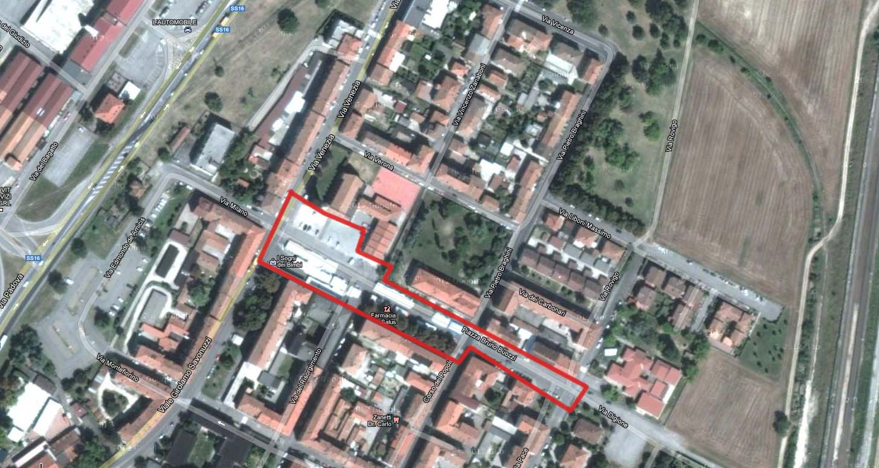Foto aerea con evidenziazione dell’area di intervento

LA STORIA DEL LUOGO E L’IDEA DEL CONCORSO DI PROGETTAZIONE
Piazza Bruno Buozzi è la piazza del nuovo centro di Pontelagoscuro costruito nel secondo dopoguerra a sud dell’originario centro portuale cinquecentesco ubicato a ridosso degli argini del fiume Po e poi totalmente raso al suolo durante il secondo conflitto mondiale.
L’antico paese, sorto sulla sponda destra del fiume Po presumibilmente dopo l’anno 1000 d.C., era caratterizzato dalla presenza della via Coperta, un porticato lungo 110 metri edificato nel 1648 adibito inizialmente a magazzino in cui venivano stoccate le merci che arrivavano risalendo il Po. Il porticato della via diventa nel ‘700 una vera e propria galleria, centro pulsante della vita commerciale del borgo, prospettante da un lato su piazza Erbe e dall’altro sul porto fluviale.

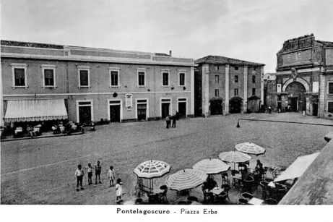

Piazza delle Erbe prima delle distruzioni belliche. Sulla destra la facciata della via Coperta

Tra la fine del XIX e gli inizi del XX secolo Pontelagoscuro conobbe un vorticoso sviluppo economico-industriale tanto che contava, oltre diverse attività minori, ben tre zuccherifici, tre distillerie, due mulini, una fabbrica di concimi chimici ed uno dei più antichi saponifici al mondo, la “Chiozza Turchi”, che per decenni è stata fornitrice ufficiale della casa reale d’Inghilterra.
Nel 1944 fu bombardato a tappeto dagli alleati, si perse ogni traccia dell'antico borgo e la percentuale delle distruzioni fu dichiarata pari al 100%; fu pertanto riconosciuta l’applicabilità del Decreto Legge Luogotenenziale n. 154 del 1945 relativo alle agevolazioni per la compilazione dei piani di ricostruzione delle località colpite dalla guerra.
Il Piano di Ricostruzione dell’abitato, firmato dall’ingegnere capo del Comune di Ferrara Carlo Savonuzzi e dal consulente prof. arch. Giovanni Michelucci, fu consegnato nel febbraio del 1948.

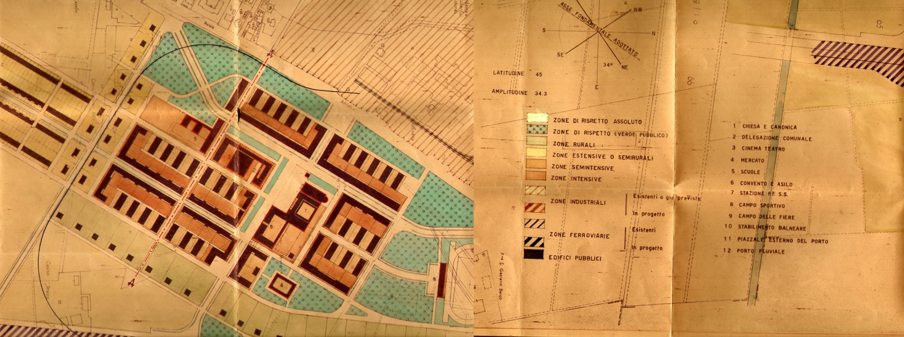

Stralcio planimetrico del Piano di Ricostruzione di Pontelagoscuro

Contrariamente a quanto auspicato dagli abitanti di Pontelagoscuro il nuovo abitato non fu costruito dov’era, sul Po, ma spostato di circa 600 metri nell’entroterra anche per vincoli imposti dal Magistrato delle Acque e dalle Ferrovie dello Stato, andando di fatto a recidere lo storico legame con il fiume.
Sul fronte settentrionale della nuova piazza fu costruita nel 1958 la chiesa di San Giovanni Battista, opera dell’ing. Enrico Lenzi; accanto a questa si trova la scuola materna parrocchiale della Fondazione Braghini Rossetti mentre al piano terra degli edifici porticati situati sul versante opposto trovano sede la maggior parte delle principali attività commerciali di Pontelagoscuro.
Nel 1978 fu inaugurato il Centro Civico, costruito su progetto dell’arch. Lorenzo Pezzella di Ravenna, che si distingue dagli altri edifici della piazza per la struttura in cemento armato a vista.
L’Amministrazione Comunale di Ferrara, decidendo di espletare un concorso di progettazione, ha manifestato la volontà di riqualificare la piazza al fine di conferirle un’effettiva identità di spazio collettivo.
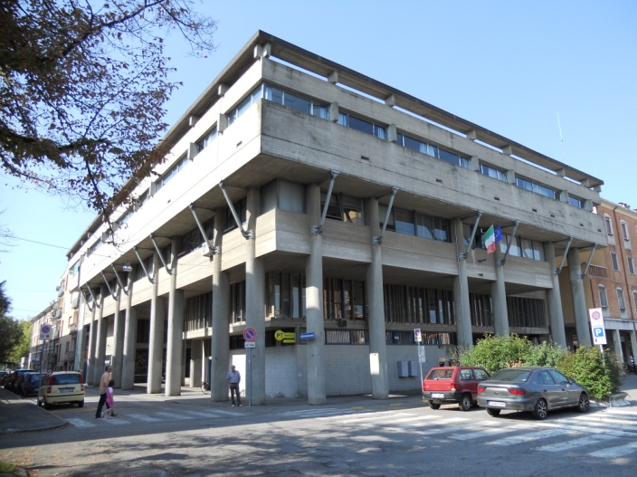
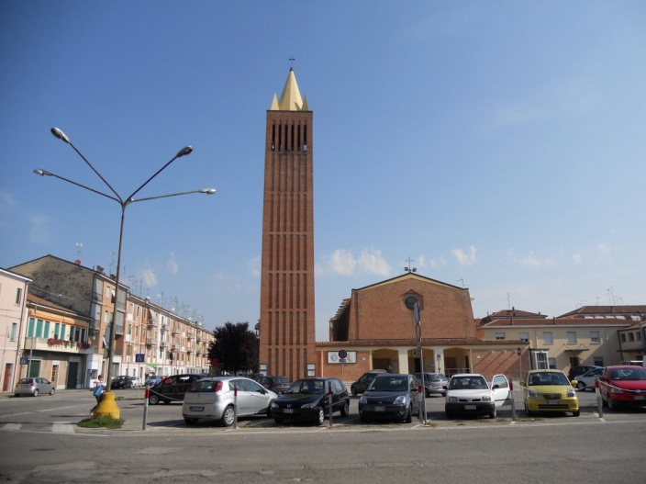

Il Centro Civico La Chiesa di San Giovanni Battista

La Circoscrizione territoriale ed il Comitato Vivere Insieme dopo aver svolto numerose riunioni ed iniziative di partecipazione pubblica sul tema della riqualificazione della piazza hanno riassunto in un unico documento, allegato poi al bando di concorso, le esigenze ed i desideri degli abitanti.
In particolare si afferma che: “…la piazza Bruno Buozzi dovrà avere le seguenti caratteristiche: 1. Consentire la funzionalità dei servizi che vi insistono, quindi dovrà essere garantito un accesso al sagrato della Chiesa ed al portico del Centro Civico, inibendo però al traffico veicolare privato l’ attraversamento della piazza;
2. essere un luogo di aggregazione e d’incontro con sedute, zone d’ombra ed opportuni arredi che rendano piacevole la sosta e favoriscano la socializzazione;
3. consentire lo svolgimento del mercato settimanale degli ambulanti e delle annuali fiere di San Giovanni Battista e Santa Teresa;
4. contenere un elemento che richiami il tema dominante del nostro paesaggio, del fiume Po, che potrebbe essere realizzato ad esempio con una fontana o per suscitare il ricordo della distruzione bellica o per ricordare un cittadino illustre o un evento storico specifico;
5. prevedere un percorso ciclabile che si raccordi con quello di Corso del Popolo e ne preveda il prosieguo, oltre la piazza stessa, verso la destra Po;
6. distinguere le aree di pertinenza: mercato, aggregazione/incontro e parcheggio differenziandone la realizzazione con accorgimenti che ne consentano l’uso funzionale (fondo che supporti il traffico nella parte del mercato e definizione degli stalli, accessi alle zone di parcheggio auto che non interferiscano con le aree di socializzazione, arredi di facile manutenzione ed essenze locali nelle aree verdi)”.
Con determina n.394/2009 P.G. 95457 del 12/11/2009 è stato nominato vincitore del concorso di progettazione lo Studio Tecnico Professionale Ing. R. Bambini e Ing. A. Lusvarghi di Campogalliano (Mo).

LO STATO DI FATTO
La piazza Bruno Buozzi si presenta come uno spazio molto ampio e frammentato in cui risultano del tutto assenti quelle caratteristiche di aggregazione e socializzazione che contribuiscono a rendere tale l’ambiente “piazza”.

Evidenziazione dell’area oggetto di riqualificazione
L’elemento dominante appare oggi essere l’auto: il tratto compreso tra Corso del Popolo e via Risorgimento si configura, anche per la sua forma allungata, come una vera e propria strada con parcheggi ai lati; ma ciò accade anche nel tratto più largo su cui prospettano i principali luoghi di aggregazione della Chiesa e del Centro Civico in cui i percorsi pedonali e ciclabili risultano assenti e l’intera area appare come una strada affiancata da un parcheggio.
La superficie totale dell’intervento è molto ampia e si presenta per lo più asfaltata con stretti marciapiedi ai lati, anche essi in conglomerato bituminoso.
Lo spazio sotto il Centro Civico è rivestito in autobloccanti di cemento grigio in pessimo stato di conservazione ed il sagrato della Chiesa ha il vialetto di accesso in cubetti di porfido, la parte sinistra in ghiaia e la parte destra rivestita in autobloccanti rettangolari grigi e mattonelle di cemento quadrate di dimensione maggiore.
Le aree verdi, escludendo due aiuole prefabbricate davanti il Centro Civico, sono concentrate lungo via Savonuzzi in cui è presente un’ampia aiuola alberata, su via Venezia di fianco al campanile della Chiesa e nel tratto del fronte meridionale della piazza compreso tra Corso del Popolo e via Risorgimento in cui la grande aiuola è valorizzata da un bel filare di tigli.
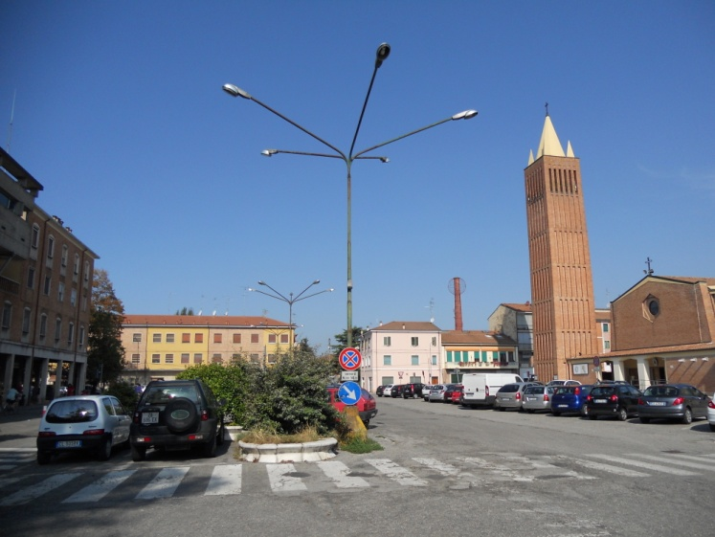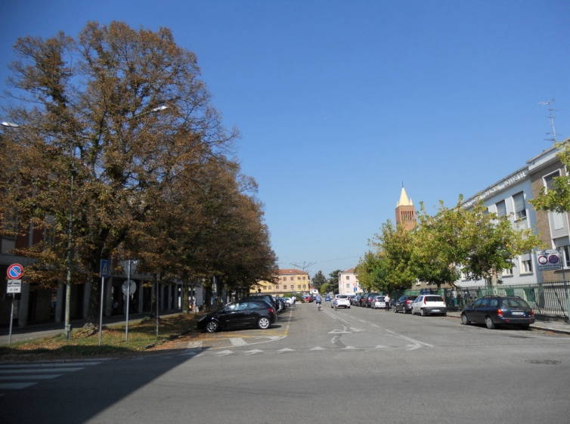

Vista della Piazza da via Risorgimento Vista della Piazza da Corso del Popolo
L’intera area di intervento si divide chiaramente in due zone funzionali: quella ad ovest, compresa tra via Savonuzzi e via Risorgimento su cui prospettano a nord la Chiesa ed a sud il Centro Civico, diventerà la piazza vera e propria, intesa come zona pedonale e luogo di aggregazione e socializzazione; quella ad est, compresa tra Corso del Popolo e via Risorgimento, ha una vocazione di tipo “stradale” che è stata mantenuta nel progetto.
La superficie complessiva delle due zone, corrispondenti in linea di massima ai due lotti realizzativi descritti in dettaglio nel successivo paragrafo, è pari a circa 4.820 mq; a questi si sommano l’area del sagrato della Chiesa che è pari a circa 830 mq e l’area al di sotto del Centro Civico di circa 615 mq.
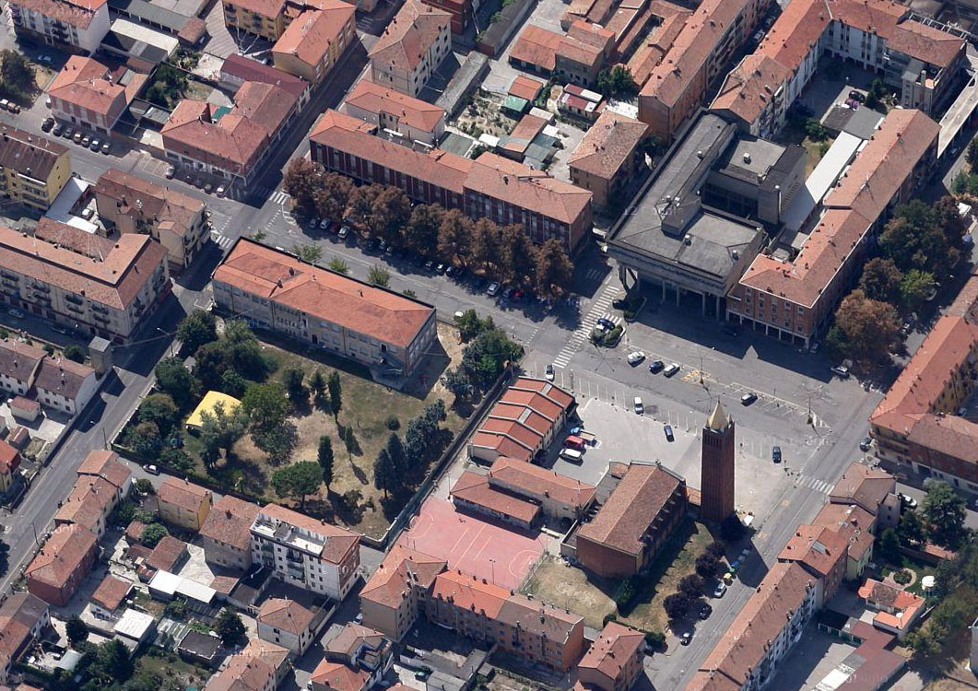

Vista attuale di Piazza Bruno Buozzi

IL PROGETTO
Il progetto mira a riqualificare complessivamente l’area attraverso un ridisegno degli spazi che disciplini con chiarezza i percorsi pedonali, carrabili e ciclabili e restituisca la dignità di piazza ad uno spazio attualmente più assimilabile ad una strada.
La riqualificazione prevede, unitamente al ridisegno delle superfici pavimentate, la bonifica ed il rinnovo dell’obsoleto impianto di illuminazione non più rispondente alle normative vigenti, la riorganizzazione degli spazi verdi e l’inserimento di elementi di arredo urbano.
Partendo dall’organizzazione funzionale del progetto vincitore del concorso si è operato, in fase esecutiva, un approfondimento delle scelte materiche ed una razionalizzazione di quelle geometriche e costruttive.
L’area può considerarsi ripartita in due grandi zone adiacenti che corrispondono, orientativamente, anche ai due lotti funzionali di realizzazione.
L’area posta ad est, situata tra corso del Popolo e via del Risorgimento, conserverà la funzione attuale di asse carrabile con aree di sosta ai lati diventando a senso unico mentre l’area occidentale dell’intervento, compresa tra via Risorgimento e via Venezia e fronteggiata dalle emergenze della Chiesa e del Centro Civico, diventerà il vero luogo di aggregazione sociale a fruizione pedonale, ossia la piazza propriamente detta.
Le due aree saranno interrelate grazie alla consequenzialità degli spazi verdi e dei nuovi percorsi pedonali e ciclabili che si attesteranno sul fronte meridionale; in tal modo sarà garantita anche la continuità ciclabile con il percorso di recente realizzazione lungo Corso del Popolo ed il futuro prolungamento verso la riva destra del Po.
In dettaglio nell’area orientale dell’intervento l’attuale controviale verrà convertito in percorso pedonale e ciclabile, protetto dall’ampia area verde che sarà conservata e valorizzata mediante la sostituzione dei cordoli di delimitazione con un bordo più alto in calcestruzzo armato rivestito in pietra d’Istria bocciardata che diventerà una seduta. L’attuale unica aiuola verrà tripartita con l’inserimento di due percorsi di attraversamento che consentiranno un diretto collegamento tra la nuova area di socialità con le retrostanti attività commerciali ed i parcheggi posti ai lati della carreggiata.
E’ inoltre prevista la realizzazione di una fascia pedonale rivestita in pietra naturale, larga circa 2 metri, che oltre ad andarsi a configurare come un percorso protetto per gli automobilisti che fruiranno dei parcheggi, rappresenterà un ulteriore trait d’union del progetto.
Si è deciso infatti di prolungare a tutta l’estensione dell’intervento, arricchendo così la proposta del progetto preliminare, quel percorso che vuole simbolicamente ricordare, mediante un disegno nella pavimentazione, il ponte in ferro tipo Bailey e con esso la storia di Pontelagoscuro.
Dal lato opposto della carreggiata i parcheggi saranno organizzati in linea, ci sarà un’area riservata ai cassonetti ed il retrostante marciapiede davanti la scuola materna, rifatto in autobloccanti, sarà protetto da siepi.
La sopra descritta riorganizzazione comprendente i percorsi ciclopedonali e le aree verdi sarà prolungata nell’area occidentale dell’intervento con uniformità di disegno e materiali.
La nuova fascia alberata sarà interrotta, in corrispondenza dell’accesso al Centro Civico, dall’inserimento di una fontana di forma pressoché quadrangolare; questa si configurerà come uno specchio d’acqua con corposo zampillo centrale e sedute di delimitazione in pietra d’Istria con stesse forme e dimensioni di quelle delle aiuole.
Tutta l’area compresa tra la fontana ed il sagrato della chiesa diventerà pedonale e sarà delimitata sui fronti est ed ovest da dissuasori che saranno in parte a scomparsa per garantire la prosecuzione del mercato settimanale e l’accesso ai mezzi di soccorso.
Il disegno dell’area, cuore dell’intervento di riqualificazione, è costituito da tre grandi riquadri proporzionati in modo da dare maggiore risalto ai percorsi di accesso ai due principali luoghi di aggregazione civile e religiosa del Centro Civico e della Chiesa.
Per quanto riguarda i materiali impiegati è previsto il conglomerato bituminoso nell’area che resterà carrabile, in continuità con le strade adiacenti di corso del Popolo e via del Risorgimento.
E’ stata poi pensata unitarietà di trattamento per l’ ampia fascia ciclopedonale del fronte meridionale (dove orditure diverse delle betonelle differenzieranno il percorso ciclabile da quello pedonale), per il marciapiede delimitante la scuola materna, per l’area antistante la chiesa e per quella sottostante il Centro Civico, attualmente in pessimo stato conservativo. Si è scelto come materiale l’autobloccante in calcestruzzo la cui tipologia è stata appositamente studiata per questo progetto con l’obiettivo di ottenere il migliore risultato estetico possibile dovendolo affiancare a della pietra naturale. In dettaglio è stato selezionato un autobloccante in calcestruzzo di spessore 6 cm, con finitura “doppio strato impression” e nel colore verde diaspro tipo quello prodotto su richiesta dalla Paver Costruzioni S.p.A.
Il percorso pedonale richiamante nel disegno un ponte bailey sarà realizzato impiegando cubetti di porfido 8/10 e binderi di granito grigio chiaro con larghezza cm.10 e spessore cm.10/15; lastre di granito grigio chiaro (40x80x8) borderanno l’intera area rettangolare pedonale centrale in cui i tre riquadri con griglie romboidali all’interno saranno in trachite zovonite nelle due varietà di grigia antiacida e calda variegata (di larghezza cm. 40 e spessore cm. 8) e la restante parte sarà pavimentata con cubetti di porfido 8/10 posti a file parallele, analogamente a quanto previsto per il percorso di accesso alla Chiesa.
Infine ad integrazione delle sedute in pietra d’Istria delimitanti la fontana e le aiuole saranno istallati sul fronte opposto, lungo la doppia fascia di granito antistante la chiesa, elementi di arredo urbano lineari alternati a piccole aree alberate.
Le quote altimetriche non subiranno sostanziali modifiche e la rete di raccolta delle acque meteoriche sarà rifatta inserendo nuove caditoie in ghisa e tubazioni in PVC Ø160 e Ø200 e, in corrispondenza del perimetro nord e sud dei tre riquadri in trachite zovonite, due canali di drenaggio in calcestruzzo polimerico di sezione esterna cm. 13.5x25 e lunghezza complessiva di circa 117 ml, con caditoia a fessura a L in acciaio inox con altezza cm. 15 e fessura larga mm. 18. La caditoia ad L sarà collocata tra la fascia in lastre di porfido e le lastre in trachite zovonite grigia antiacida. Le acque verranno poi canalizzate nei pozzetti esistenti, opportunamente innalzati o abbassati fino alla quota di progetto ove necessario.
I sottofondi saranno realizzati, come illustrato negli elaborati grafici di progetto, nelle aree pedonali con tessuto non tessuto ed uno strato di 25 cm di misto cementato e nelle aree carrabili con tessuto non tessuto, uno strato di 25 cm di stabilizzato ed un altro di pari misura di misto cementato.
E’ previsto il rifacimento dell’impianto di pubblica illuminazione.
Nel primo lotto di intervento, interessante l’area compresa tra via Risorgimento e via Venezia, andranno realizzate la rimozione dei vecchi pali, le opere edili del nuovo impianto ed un’illuminazione provvisionale.
Le opere edili consisteranno in fornitura e posa in opera di canalizzazioni per cavidotti elettrici, pozzetti in c.a.v. e plinti di fondazione, secondo le indicazioni contenute negli elaborati grafici, per il successivo alloggiamento dell’impianto di illuminazione.
Nel secondo lotto di intervento saranno ultimate le opere edili di predisposizione e sarà realizzato il nuovo impianto dotato di apparecchi illuminanti per sorgenti tipo LED.
Nel dettaglio saranno installati:
- pali per arredo urbano cilindrici a doppia sezione Hft=9mt con montati apparecchi illuminanti tecnologia LED su sbraccio, nella zona centrale della piazza ed al confine col sagrato della chiesa e nel tratto stradale di via Savonuzzi-Venezia, prospiciente piazza Buozzi;
- pali per arredo urbano a sezione rettangolare Hft=4mt con montati apparecchi illuminanti tecnologia LED lungo il nuovo percorso ciclo pedonale di piazza Buozzi.
Per l’illuminazione architetturale della torre campanaria e della facciata della chiesa è stata prevista la realizzazione di un nuovo impianto del tipo con faretti su mensola o faretti incassati a terra, dotati di sorgenti tipo ad alogenuri metallici con bruciatore ceramico, potenze 35/70W, la tonalità della luce sarà bianco calda con temperatura di colore 3000°K, particolarmente adatta alla valorizzazione di strutture in pietra faccia-vista.
Per l’alimentazione del nuovo impianto di illuminazione è stato previsto un nuovo quadro elettrico, con relativa nuova fornitura in bassa tensione, da installare in via del Risorgimento.
Come già accennato la realizzazione dell’intervento sarà in due lotti funzionali.
Il primo lotto include l’area più ampia racchiusa tra via Savonuzzi/via Venezia e via Risorgimento, compresa l’area del sagrato della Chiesa.
Il secondo lotto interessa l’area compresa tra Corso del Popolo e via Risorgimento e l’area sottostante il Centro Civico.

In sintesi gli interventi del primo lotto comprendono principalmente:
- demolizione di tutta la pavimentazione stradale e dei marciapiedi in conglomerato bituminoso;
- rimozione ed accatastamento di pavimentazione in autobloccanti o lastre di calcestruzzo;
- smontaggio accurato dei bordi ed accatastamento di quelli da reimpiegare;
- rimozione dei vecchi corpi illuminanti, realizzazione delle opere edili del nuovo impianto di illuminazione pubblica e realizzazione di un’illuminazione provvisionale;
- realizzazione della nuova linea per lo smaltimento delle acque meteoriche da riversare nella linea fognaria mista esistente con tubazioni in PVC Ø 160mm e 200mm, caditoie in ghisa su pozzetti sifonati e due canali di drenaggio con caditoia a fessura ad L;
- fornitura e posa in opera dei bordi in cemento ed in pietra naturale;
- scavo di profondità 50 cm per la realizzazione del pacchetto carrabile e posa in opera dello stesso costituito da tessuto non tessuto del peso 400g/mq, 25 cm di stabilizzato, 25 cm di misto cementato e posa della pavimentazione in pietra naturale (lastre di granito grigio chiaro, cubetti di porfido, lastre di trachite zovonite grigia antiacida e calda variegata), autobloccante o conglomerato bituminoso;
- scavo di profondità 25 cm per la realizzazione del pacchetto pedonale e posa in opera dello stesso costituito da tessuto non tessuto del peso 400g/mq, 25 cm di misto cementato e posa della pavimentazione in pietra naturale (cubetti di porfido 8/10 e binderi di granito grigio chiaro) o autobloccante;
- innalzamento e/o abbassamento fino alla quota di progetto di pozzetti esistenti;
- scavo di profondità 50 cm e successiva realizzazione delle aiuole sul fronte meridionale della piazza bordate con sedute in calcestruzzo armato rivestito in pietra d’istria;
- realizzazione della fontana di dimensioni esterne 7.00m x 6.40m, con specchio d’acqua e singolo getto centrale (foam jet effect);
- realizzazione della segnaletica orizzontale e verticale;
- realizzazione delle opere a verde ed installazione dell’arredo urbano.

In sintesi gli interventi del secondo lotto comprendono principalmente:
- demolizione di tutta la pavimentazione stradale e dei marciapiedi in conglomerato bituminoso;
- rimozione ed accatastamento di pavimentazione in autobloccanti e smontaggio dei bordi;
- realizzazione delle opere edili del nuovo impianto di illuminazione pubblica;
- realizzazione della nuova linea per lo smaltimento delle acque meteoriche da riversare nella linea fognaria mista esistente con tubazioni in PVC Ø 160mm e 200mm e caditoie in ghisa su pozzetti sifonati;
- fornitura e posa in opera dei bordi in cemento ed in pietra naturale;
- scavo di profondità 50 cm per la realizzazione del pacchetto carrabile (nei soli giorni di mercato) e posa in opera dello stesso costituito da tessuto non tessuto del peso 400g/mq, 25 cm di stabilizzato, 25 cm di misto cementato e posa della pavimentazione in autobloccante o conglomerato bituminoso;
- scavo di profondità 25 cm per la realizzazione del pacchetto pedonale e posa in opera dello stesso costituito da tessuto non tessuto del peso 400g/mq, 25 cm di misto cementato e posa della pavimentazione in pietra naturale (cubetti di porfido 8/10 e binderi di granito grigio chiaro) o autobloccante;
- innalzamento e/o abbassamento fino alla quota di progetto di pozzetti esistenti;
- sostituzione di quattro lucernai in vetrocemento;
- realizzazione del nuovo bordo/seduta delle aiuole sul fronte meridionale della piazza in calcestruzzo armato rivestito con pietra d’Istria;
- realizzazione del nuovo impianto di pubblica illuminazione;
- realizzazione della segnaletica orizzontale e verticale;
- realizzazione delle opere a verde ed installazione dell’arredo urbano.

PIANO DI SICUREZZA
Il progetto è completo del Piano di sicurezza e coordinamento di cui al D.Lgs 09/04/2008 n. 81 e successive modificazioni D.Lgs 03/08/2009 n. 106.

